Ein Bild, das Screenshot, Text, Rechteck, Quadrat enthält.
Ein Bild, das Text, Screenshot, Rechteck, Quadrat enthält.

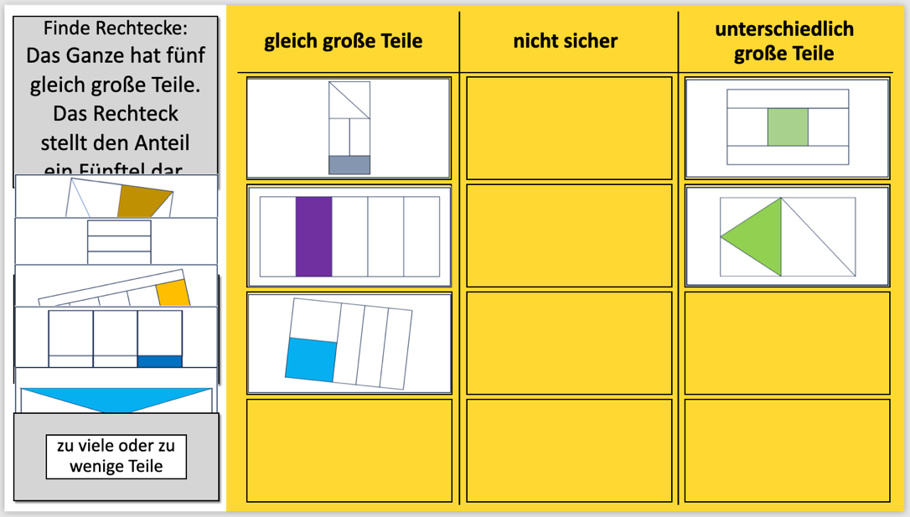Ein Bild, das Screenshot, Text, Rechteck, Diagramm enthält.

Ein Bild, das Text, Screenshot, Diagramm, parallel enthält.
Ein Bild, das Text, Screenshot, Rechteck, Diagramm enthält.

Ein Bild, das Text, Screenshot, Diagramm, Rechteck enthält.
Ein Bild, das Text, Screenshot, Diagramm, Rechteck enthält.

Ein Bild, das Text, Screenshot, Rechteck, Diagramm enthält.
Ein Bild, das Text, Screenshot, Diagramm, Rechteck enthält.
